Čemu služe nož, sekira, testera…
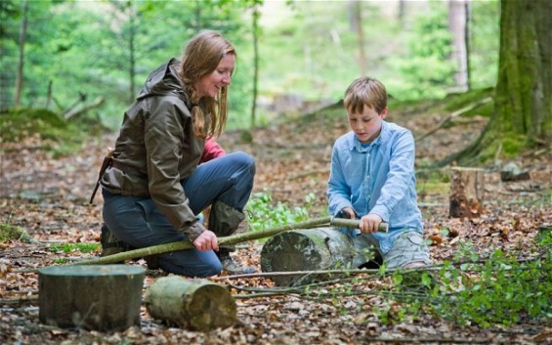
Veoma zanimljivi su bili odgovori na pitanje zašto se nosi nož u planini. Za dečake prvi razlog je bio odbrana od ili napad na divlje životinje i ljude, kao i pravljenje koplja.
Devojčice su bile za nijansu manje ratoborne. Iako je i kod njih bilo napadačkih ideja, ipak su kao najvažnije spomenule čišćenje jabuka i pomorandži.
Tek smo potpitanjima uspeli da navedemo decu na zaključak da je nož izuzetno koristan alat kojim se seku grane za potpalu i sklonište, da se njime secka slanina, da može da pomogne ukoliko smo izgubili otvarač za konzerve i slično. Ipak borbeno-ratnička upotrebljivost sečiva je držala primat.
Devojčice od 14 godina apsolutno nikada nisu koristile testeru ni sekiru, dok je poneko od dečaka istog uzrasta sekiru i testeru samo držao u rukama zahvaljujući tome što su je imaju očevi u vikendici ili na pecanju, ali je deci bilo strogo zabranjeno da ih koriste, zbog roditeljskog straha da se mogu povrediti.
Dečacima je sekira na prvom mestu oružje za borbu protv nemani. Nikome nije palo na pamet da je ona neophodni deo opreme koji se uvek nosi u rancu.

“Očigledno je udaljavanje od prirode vremenom bivalo sve veće, pa je tako stasala generacija roditelja koja nema osećaj za prirodu, pa ga ne može razviti ni kod svoje dece. Kada nešto ne poznaješ, onda se toga i bojiš.”
Sve u svemu, rezultati su poražavajući, skoro sam ubeđen da ovakvu količinu neznanja ispoljavaju sva deca ovog uzrasta, pa čak i deca iz nešto urbanijih seoskih sredina. Što se tiče dece u zabačenim selima, njih ionako skoro da i nema.
Sva pitanja koja smo postavljali deci dok smo se kretali po terenu bila su bazična, usmerena na onaj osnovni kvantum znanja za snalaženje u samo malo otežanim uslovima.
Pre samo 40-50 godina skoro da i nije bilo dece od 6-7 godina koja nisu znala da upale vatru od mokrog granja i da se pripreme za noćenje u prirodi. Ta deca su boravila u prirodi, nisu je doživljavala kao nešto opasno i neprijateljsko, već su je poznavala i volela. Očigledno je udaljavanje od prirode vremenom bivalo sve veće, pa je tako stasala generacija roditelja koja nema osećaj za prirodu, pa ga ne može razviti ni kod svoje dece. Kada nešto ne poznaješ, onda se toga i bojiš. Onda imaš decu koja misle da se vatra čuva u upaljaču i da ju je moguće upaliti isključivo kantom bezolovnog benzina.
Ljudi, trgnimo se, još nije kasno da se ponovo uspostave pokidane veze sa prirodom…
Poplave koje su nam se dogodile pokazale su jasno kao na dlanu, koliko su ranjivi gradovi u kojima živimo i koliko je krhka infrastruktura koja ih povezuje. A tek koliko je krhka ljudska svest, koliko su ranjivi ljudi bez struje, telefona, zamrzivača, supermarketa…
Želim na kraju, da parafraziram još jednog našeg glumca: “Sido, nisi rodila idiota, naše dete je postalo idiot, jer je moderno biti idiot.”
Promenite tu idiotsku modu, spakujte ranac zajedno sa svojim detetom i otisnite se u prirodu. Bar ponekad… Makar na par sati… Za početak…

